TRƯỜNG THCS HỒNG THÁI ĐÔNG  TỔ: KHTN | Họ và tên giáo viên:  Bùi Thị Ngân

Ngày soạn: 05/11/2023
Ngày giảng: /11/2023
TÊN BÀI DẠY:
Bài 8: SỰ CHUYỂN ĐỘNG CỦA TRÁI ĐẤT QUANH MẶT TRỜI
Môn học: LỊCH SỬ VÀ ĐỊA LÍ; Lớp: 6
Thời gian thực hiện: 02 tiết (Tiết 14,15 )
I. Mục tiêu:
1. Kiến thức:
- Hiểu được cơ chế của sự chuyển động của Trái Đất quanh mặt trời
- Hướng, thời gian chuyển động , quỹ đạo và tính chất của sự chuyển động
- Nhớ được vị trí: Xuân phân, hạ chí, thu phân, đông chí
- Trình bày được các hệ quả chuyển động của trái đất quanh mặt trời : hiện tượng các mùa.
- Trình bày được hiện tượng ngày đêm dài ngắn theo mùa và theo vĩ độ.
* HS biết được hướng, thời gian chuyển động, quỹ đạo và tính chất của sự chuyển động của Trái Đất quanh Mặt Trời.
2. Kĩ năng – năng lực:
- Năng lực chung: Biết sử dụng Quả địa cầu để lặp lại hiện tượng chuyển động tịnh tiến của Trái Đất. Quan sát ảnh địa lí, sử dụng quả Địa cầu và hình ảnh để mô tả hệ quả của sự chuyển động quanh mặt trời, sử dụng tranh ảnh, hình vẽ, mô hình.
- Năng lực riêng:
+ Tự nhận thức: Thể hiện sự tự tin khi làm việc cá nhân, làm việc nhóm
+ Tư duy: Tìm kiếm và sử lí thông tin SGK, qua hình ảnh, quả địa cầu, về sự chuyển động quanh mạt trời của Trái Đất và hệ quả của nó
+ Giao tiếp:Trình bày suy nghĩ, lắng nghe/phản hồi tích cực, hợp tác khi làm việc nhóm.
+ Giải quyết vấn đề: Lựa chọn cách giải quyết v/đề, đưa ra quyết định phù hợp.
+ Làm chủ bản thân:Đảm nhiệm trách nhiệm, quản lí thời gian, ứng phó vơí căng thẳng, kiểm soát cảm xúc.
3. Phẩm chất:
- Trách nhiệm: Tôn trọng các quy luật tự nhiên: quy luật mùa,... Yêu thiên nhiên, cảnh vật các mùa.
- Chăm chỉ: tích cực, chủ động trong các hoạt động học
- Nhân ái: Chia sẻ, cảm thông với những sự khó khăn, thách thức của những vấn đề liên quan đến nội dung bài học
II.Thiết bị dạy học và học liệu:
- GV: Ti vi, máy tính, tranh ảnh về sự chuyển động của Trái Đất quanh Mặt Trời và các hệ quả (Thay thế bằng hình ảnh, ảnh động trên tivi)
- Học sinh: SGK, Vở ghi
III.Tiến trình dạy học:
- Bài mới:
* HĐ 1. KHỞI ĐỘNG: (5p)
a. Mục tiêu: Giáo viên đưa ra tình huống để học sinh giải quyết, trên cơ sở đó để hình thành kiến thức vào bài học mới.
b. Nội dung: Học sinh dựa vào kiến thức đã học và hiểu biết của mình để trả lời câu hỏi.
c. Sản phẩm học tập: HS lắng nghe và tiếp thu kiến thức.
d. Tổ chức hoạt động: GV cho HS quan sát hình ảnh và trả lời câu hỏi: Hình ảnh sau gợi cho các em điều gì? Tại sao trong một năm, thiên nhiên lại có sự thay đổi?
- HS tiếp nhận nhiệm vụ và trả lời câu hỏi:
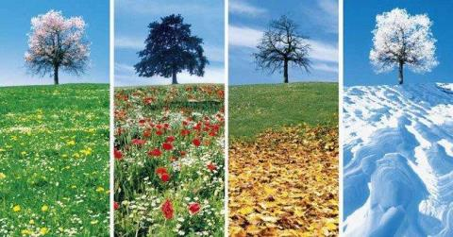
- GV dẫn dắt vấn đề: Ngoài chuyển động quanh trục Trái Đất còn chuyển động quanh Mặt Trời, sự chuyển động đó sinh ra các mùa trên Trái Đất và hiện tượng ngày đêm dài ngắn khác nhau trong năm. Giờ học này chúng ta sẽ tìm hiểu về chuyển động của Trái Đất quanh Mặt Trời.

* HĐ 2: HÌNH THÀNH KIẾN THỨC: (60P)

Hoạt động của GV- HS | Sản phẩm dự kiến
ND 1: Sự chuyển động của Trái Đất quanh Mặt trời  a. Mục tiêu: Thông qua hoạt động, HS mô tả chuyển động của Trái Đất quanh Mặt trời.  b. Nội dung: GV trình bày vấn đề; HS lắng nghe, đọc SGK, thảo luận làm bài qua PHT và trả lời câu hỏi.  c. Sản phẩm học tập: HS làm việc cá nhân, làm việc theo cặp nhóm và trả lời câu hỏi trên PHT và trình bày.  d. Tổ chức hoạt động:  GV: chiếu hình ảnh, yêu cầu HS quan sát và tìm thông tin để hoàn thành phiếu học tập số 1:  PHIẾU HỌC TẬP SỐ 1: Nhóm bàn (2’)  1, Chuyển động quanh Mặt Trời và vận động tự quay quanh trục của Trái Đất có diễn ra đồng thời không?  2. Quỹ đạo chuyển động của Trái Đất quanh Mặt Trời có hình gì?  3. Hướng chuyển động của Trái Đất quanh Mặt Trời?  4. Thời gian chuyển động 1 vòng quanh Mặt Trời?  5. Nhận xét về hướng nghiêng và độ nghiêng của trục Trái Đất trong quá trình chuyển động?  =>Gv thu bài và chữa  GV: giảng thêm về: Quỹ đạo Trái Đất:  - Là đường chuyển động của Trái Đất quanh mặt trời.  - Hình elíp: hình bầu dục có hai tiêu điểm cách nhau khoảng 7 triệu km.(VD: quỹ đạo của Trái Đất quanh mặt trời)  - Chuyển động tịnh tiến (chuyển động không có thực.....  GV: giảng thêm năm:  - Năm thiên văn:là thời gian Trái Đất chuyển dộng hết 1 vòng xung quanh mặt trời là 367 ngày 7 giờ 48 phút 46 giây → làm tròn 367 ngày 6 giờ.  -Năm lịch: là năm để làm lịch, chỉ có 367 ngày ( bỏ bớt 6 giờ)  - Năm nhuận: cứ 4 năm, lịch lại có thêm 1 ngày vào năm thứ 4. Đó là năm nhuận, có 366 ngày, được quy ước vào những năm chia hết cho 4. Năm nhuận dương lịch được tinh vào tháng 2 có 29 ngày.  GV: giảng thêm  - Tốc độ chuyển động của Trái Đất trên quỹ đạo tương đối lớn, trung bình là 29.700m/s; khi Trái Đất đến gần mặt trời (cận nhật: cách mặt trời khoảng 147 km), do sức hút của mặt trời mạnh làm cho tốc độ chuyển động của Trái Đất nhanh, khí Trái Đất đến vị trí xa mặt trời (viễn nhật cách mặt trời khoảng 172km) thì sức hút của mặt trời yếu, tốc độ chuyển động của Trái Đất chậm lại.  GV: chiếu H23:  ? Nhận xét về độ nghiêng và hướng nghiêng của trục Trái Đất ở 4 vị trí: Xuân phân, Hạ chí, Thu phân, Đông chí?  -Trái Đất có độ nghiêng không đổi hướng về 1 phía.  GV: chiếu tiếp hình ảnh:  ? Trong quá trình chuyển động tịnh tiến quanh mặt trời vị trí 2 nửa cầu Bắc và Nam thay đổi như thế nào? Từ đó sinh ra hiện tượng gì?  ND 2: Hiện tượng các mùa  a. Mục tiêu: Thông qua hoạt động, HS trình bày được hiện tượng ngày đêm dài ngắn theo mùa.  b. Nội dung: GV trình bày vấn đề; HS lắng nghe, đọc SGK, thảo luận và trả lời câu hỏi.  c. Sản phẩm học tập: HS làm việc cá nhân, làm việc theo cặp nhóm và trả lời câu hỏi.  d. Tổ chức hoạt động:  GV: Yêu cầu HS quan sát H23 cho biết:  ? Khi chuyển động trên quỹ đạo trục nghiêng và hướng tự quay của Trái Đất có thay đổi không?  - Độ nghiêng không đổi, hướng về 1phía  GV: chiếu H23: giới thiệu và yêu cầu HS nhận biết đường CTB và CTN.  GV: chia lớp 3 nhóm, mỗi nhóm thảo luận 1 nội dung: (3’)  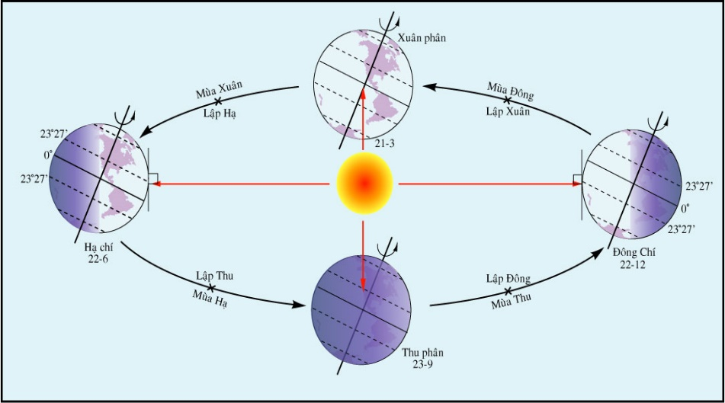  Nhóm1: Trong ngày 22/6 (Hạ chí) nửa cầu nào ngả nhiều về phía Mặt Trời? Khi ngả về phía Mặt Trời nửa cầu đó có đặc điểm gì? Và nửa cầu nào chếch xa phía Mặt Trời, có đặc điểm gì?  Trong ngày 22/6 (Hạ chí)  - Nửa cầu Bắc ngả nhiều về phía Mặt Trời, nên có góc chiếu lớn, nhận được nhiều nhiệt và ánh sáng. Lúc đó là mùa nóng của nửa cầu Bắc  - Nửa cầu Nam chếch xa phía Mặt Trời, nên có góc chiếu nhỏ, nhận được ít nhiệt và ánh sáng. Lúc đó là mùa lạnh của nửa cầu Nam  Nhóm 2 : Trong ngày 22/12 (Đông chí) nửa cầu nào ngả nhiềuvề phía Mặt Trời? Khi ngả về phía Mặt Trời nửa cầu đó có đặc điểm gì? Và nửa cầu nào chếch xa phía Mặt Trời, có đặc điểm gì  Trong ngày 22/12 (Đông chí)  - Nửa cầu Bắc chếch xa phía Mặt Trời, nên có góc chiếu nhỏ, nhận được ít nhiệt và ánh sáng. Lúc đó là mùa lạnh của nửa cầu Bắc  - Nửa cầu Nam ngả nhiều về phía Mặt Trời, nên có góc chiếu lớn, nhận được nhiều nhiệt và ánh sáng. Lúc đó là mùa nóng của nửa cầu Nam  GV : Sự phân bố ánh sáng, nhiệt và cách tính mùa ở 2 nửa cầu hoàn toàn trái ngược nhau.  Nhóm 3: Trái Đất hướng cả 2 nửa cầu Bắc và Nam về Mặt trời như nhau vào các ngày nào? khi đó ánh sáng mặt trời chiếu thẳng góc vào nơi nào trên bề mặt Trái Đất ? Đó là mùa nào trong năm ở 2 nửa câu ?  Ngày 21/3 và ngày 23/9: trục nghiêng của Trái Đất không quay đầu nào về phía mặt trời do đó tia sáng mặt trời chiếu vuông góc với tiếp tuyến của bề mặt đất tại xích đạo vào 12h trưa → gọi đó là ngày xuân phân và thu phân.  GV: trong quá trình chuyển động của Trái Đất quanh mặt trời, trục Trái Đất luôn nghiêng và không đổi phương nên:  + Từ 21/3 đến 23/9 Bán cầu bắc ngả nhiều về phía mặt trời.  + Từ 23/9 đến 21/3 bán cầu nam ngả nhiều về phía mặt trời  → Vì vậy đứng ở bề mặt đất ta thấy hàng năm dường như mặt trời chỉ di động giữa hai chí tuyến. Đó là sự vận động biểu kiến hàng năm của mặt trời (đó là chuyển động nhìn thấy bằng mắt nhưng không có thực)..  ?Vậy 1 năm có mấy mùa? (Xuân – Hạ - Thu - Đông)  ? Dựa và hình sau nêu cách tính mùa theo dương lịch:  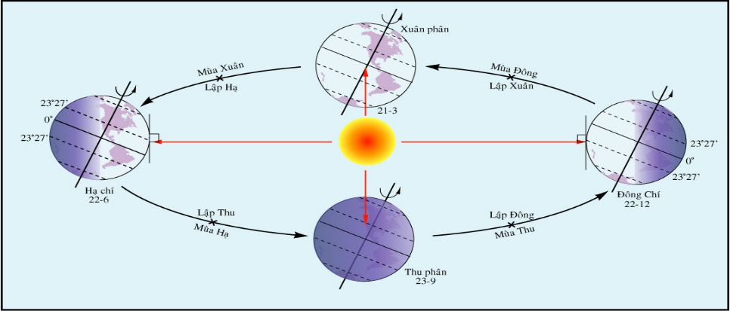  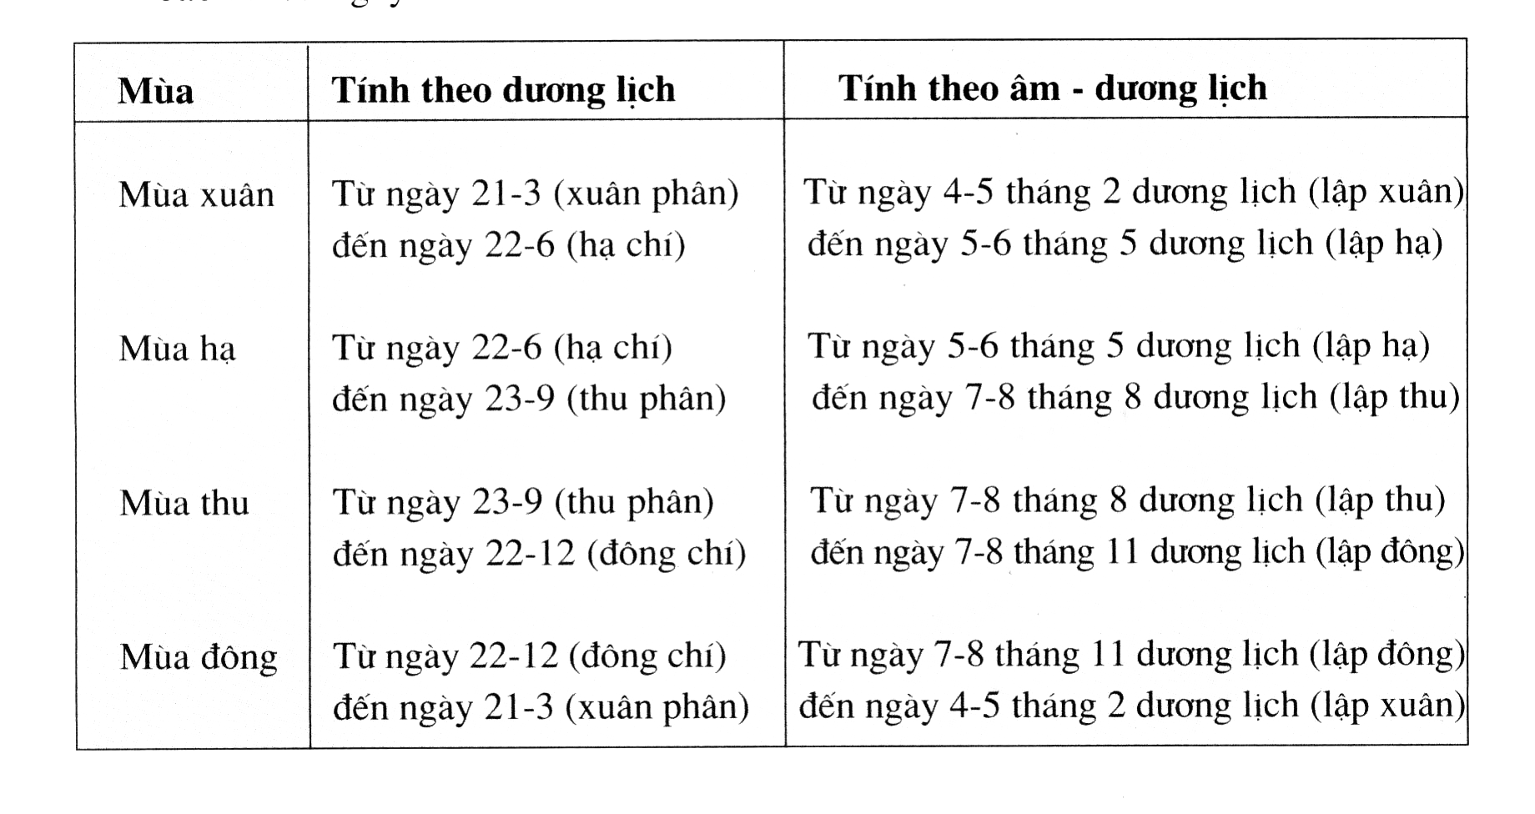  GV: Nước ta nằm trong khu vực nhiệt đới, sự phân hóa 4 mùa không rõ rệt. Ở miền Bắc tuy có 4 mùa nhưng hai mùa xuân và thu chỉ là những thời kì chuyển tiếp ngắn. ở miền Nam, hầu như nóng quanh năm, chỉ có hai mùa: mùa khô và mùa mưa. | 1. Sự chuyển động của Trái Đất quanh Mặt trời.  -Trái Đất chuyển động quanh Mặt Trời theo một quỹ đạo có hình elíp gần tròn .  - Hướng chuyển động: Từ Tây sang đông  - Thời gian TĐ chuyển động quanh mặt trời 1 vòng là 367 ngày và 6 giờ.  - Trong khi chuyển động trên quỹ đạo quanh mặt trời:  + Trục Trái Đất lúc nào cũng giữ nguyên đô nghiêng 66⁰33⁾ trên mặt phẳng quỹ đạo  + Hướng nghiêng của trục không đổi.  → Đó là sự chuyển động tịnh tiến.  2. Hiện tượng các mùa  - Trục Trái Đất có độ nghiêng không đổi, hướng về 1 phía, 2 nửa cầu luân phiên nhau ngả gần và chếch xa mặt trời sinh ra các mùa.  + Ngày 22/6 (hạ chí): Nửa cầu Bắc ngả về phía Mặt trời nhiều hơn.  + Ngày 22/12 (đông chí): Nửa cầu Nam ngả về phía Mặt trời nhiều hơn.  + Ngày 21/3 và ngày 23/9 (ánh sáng Mặt trời chiếu thẳng vào đường xích đạo.)  - Xuân – Hạ - Thu - Đông  - Mùa Xuân – Thu ngắn và chỉ là những thời điểm giao mùa.

*HĐ 3: HOẠT ĐỘNG LUYỆN TẬP ( 15p)
a. Mục tiêu: Củng cố lại kiến thức đã học thông qua dạng câu hỏi lý thuyết .
b. Nội dung: HS sử dụng SGK, kiến thức đã học, GV hướng dẫn (nếu cần thiết)
để trả lời câu hỏi.
c. Sản phẩm học tập: Câu trả lời của HS.
d. Tổ chức thực hiện:

- GV yêu cầu HS trả lời trò chơi ô chữ

- HS tiếp nhận nhiệm vụ, đưa ra câu trả lời:

- Ô số 1: có 5 chữ cái - Tên của ngày 22/6 ở nửa cầu Bắc (lấy chữ I).

H | A | C | H | I

- Ô số 2: có 11 chữ cái - Hướng chuyển động của Trái Đất quanh Mặt Trời (lấy chữ T và chữ N).
T | Â | Y | S | A | N | G | Đ | Ô | N | G

- Ô số 3: có 7 chữ cái - Đây là khu vực nhận được tia vuông góc và ngày 21/3 và 23/9 (lấy chữ I).

X | I | C | H | Đ | A | O

- Ô số 4: có 6 chữ cái - Khi nửa cầu Bắc là mùa xuân thì ở nửa cầu Nam là mùa này (lấy chữ T).

M | U | A | T | H | U

- Ô số 5: có 9 chữ cái - Do Trái Đất tự quay quanh trục nên các vật chuyển động trên bề mặt Trái Đất bị hiện tượng này (lấy chữ Ê và chữ N).

L | Ê | C | H | H | Ư | Ơ | N | G

- Ô số 6: có 8 chữ cái - Tên của ngày 23/9 ở nửa cầu Nam (lấy chữ H)

X | U | Â | N | P | H | Â | N

—» Từ chìa khóa: gồm 8 chữ cái - Tên gọi chuyển động của Trái Đất quanh Mặt Trời.

T | I | N | H | T | I | Ê | N

- GV nhận xét, chuẩn kiến thức.
* HĐ 4: HOẠT ĐỘNG VẬN DỤNG (9p)
a. Mục tiêu: Củng cố lại kiến thức đã học thông qua dạng câu hỏi thực hành.

b. Nội dung: HS sử dụng kiến thức đã học và hiểu biết thực tế, GV hướng dẫn (nếu cần thiết) để trả lời câu hỏi.

c. Sản phẩm học tập: Câu trả lời của HS.

d. Tổ chức thực hiện: GV yêu cầu HS thảo luận theo nhóm trả lời câu hỏi 2,3 phần Vận dụng SGK trang 131
2. Dưới đây là đoạn đối thoại giữa bạn Huy và chị:
– Chị bạn Huy: Cuối tháng 12 chị sẽ đi công tác ở Ô-xtrây-li-a hai tuần nhé Huy.
- Bạn Huy: Chị nhớ mang theo nhiều áo ấm vào nhé. Cuối tháng 12 rét lắm đấy
ạ!
– Chị bạn Huy: Không lo đâu em, cuối tháng 12 thì Ô-xtrây-li-a lại nóng rồi. Theo em, chị bạn Huy nói đúng không? Tại sao?

3. Tục ngữ nước ta có câu:

Đêm tháng Năm chưa nằm đã sáng,

Ngày tháng Mười chưa cười đã tối.

– Em hiểu như thế nào về câu tục ngữ trên?

– Trong ba thành phố Hà Nội (21º01B), Huế (16°24B) và Thành phố Hồ Chí Minh (10°47B), hiện tượng nêu trong câu tục ngữ trên thể hiện rõ nhất ở thành phố nào? Tại sao?

- HS tiếp nhận nhiệm vụ, đưa ra câu trả lời:

- GV nhận xét, chuẩn kiến thức.

2. Chị bạn Huy nói đúng vì cuối tháng 12 là mùa hạ của nước Úc nên thời tiết nóng, không cần phải mặc áo rét nữa.

3. Câu tục ngữ trên giải thích hiện tượng ngày đêm dài ngắn theo mùa ở các địa
phương thuộc nửa cầu Bắc. Tháng 5 âm (tháng 6 dương lịch), bán cầu Bắc ngả nhiều về phía Mặt trời nên có ngày > đêm. Thời điểm tháng 10 (tháng 11 dương lịch) bán cầu Bắc chếch xa phía MT nên có ngày < đêm. Hiện tượng này được thể hiện rõ nhất ở thành phố Hà Nội vì càng lên các vĩ độ cao, thời gian ngày đêm càng có sự chênh lệch lớn.
*HĐ 5: HƯỚNG DẪN VỀ NHÀ (1p)
Đọc trước bài 9: Hiện tượng ngày đêm dài ngắn theo mùa
Tìm hiểu các nội dung sau:
- Hiện tượng ngày đêm chênh lệch giữa các mùa.
- Hệ quả của sự vận động của Trái Đất quanh Mặt Trời.
- Các khái niệm về các đường: Chí tuyến Bắc, Chí tuyến Nam, vòng cực Bắc, vòng cực Nam.

